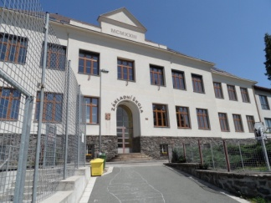
Plán činností na měsíc PROSINEC 2025

Služba měsíce : 9.třída, TU p. uč. Skaličková
Povinnosti služby: technická pomoc při kulturních akcích
2.12. Semiramis – besedy všeobecné primární prevence
8. ročník – 8:00 – 10:40
4.12. Třídní schůzky
1. stupeň: 14 – 17:00
2. stupeň: 15:30 – 17:30
4.12. Vánoce na zámku v Náchodě – 1. a 2. ročník
Čas: 8:00 – 12:00
Zodpovídá: p. uč. Pejskarová, Soukupová, p. as. Petrová
5.12. Mikuláš ve škole – 9. ročník
Zodpovídá: p. uč. Skaličková
5.12. Čertování ve družině
Čas: 13:15 – 15:00
Zodpovídá: p. vychovatelka Kubcová, Matějčková
7.12. Vánoční koncert v kině – 1. – 6. ročník
Čas: 14:30
Zodpovídá: p. uč. Soukupová
8.12. Beseda se spisovatelem Chludem – pro 6., 7., 8. ročník
Čas: 8:00 – 11:00
Zodpovídá: p.uč. Matějková
8.12. Provozní porada – 14:00
9.12. Vánoční koncert JITRO v Hradci Králové pro 1. ročník
Zodpovídá: p.uč. Soukupová
11.12. Vánoční prodejní výstava
Čas: 14:00 – 16:00
15. a 16. 12. Vánoční troubení ve škole – od 9:30
Zodpovídá: p. uč. Soukupová
18.12. Vánoční besídka s nadílkou ve školní družině
Čas: 13:15 – 15:00
Zodpovídá: p. vych. Kubcová, Matějčková
18.12. Vánoční zpívání na schodech – 1. -9. ročník
Čas: 10:00
Zodpovídá: p. uč. Soukupová
19.12. Vánoční besídky
1. stupeň: od 8:00 – 11:30
2. stupeň: od 9:55 – 12:30
22.12. – 2.1. Vánoční prázdniny!!!
PŘEJEME VŠEM KRÁSNÉ A POHODOVÉ PROŽITÍ VÁNOČNÍCH SVÁTKŮ.

